Муниципальное бюджетное общеобразовательное учреждение средняя общеобразовательная школа №5
с. Прикумское Минераловодского района
Ставропольского края

ПРОЕКТ
ЛАНДШАФТНОГО ДИЗАЙНА ЗОНЫ ОТДЫХА ШКОЛЬНОГО ДВОРА
«РАЙСКИЙ УГОЛОК»

ПРОЕКТ ВЫПОЛНИЛА
ученица 11б класса
МБОУ СОШ №5
с. Прикумское
Бутова Виктория.

РУКОВОДИТЕЛЬ ПРОЕКТА:
учитель географии и биологии
МБОУ СОШ №5 с. Прикумское
Хорольская Елена Викторовна

с.Прикумское 2013

Оглавление
Введение 3
- Этапы реализации ландшафтного проекта 6
- Реализация проекта 7
- Смета проекта 9
- Возможные риски 10
- Предполагаемые партнёры и спонсоры проекта 11
- Практическая значимость проекта 12

Список используемой литературы 13

Введение
Моя школа - Муниципальное бюджетное общеобразовательное учреждение средняя общеобразовательная школа №5 с. Прикумское - запущена в эксплуатацию в 1967 году, строители возвели её на самом высоком месте села Прикумское, так чтобы её было видно с любого уголка населённого пункта, тогда же и спроектирован дизайн школьного двора.
Двор для учашихся моей школы – это мир, где каждый чувствует себя комфортно, имеет широкие возможности для самореализации на пользу себе и другим, обретение опыта жизненного созидательного успеха.
Наш школьный двор – это универсальное средство, которое одновременно выполняет ряд функций: познавательную, развивающую, духовно-нравственную, функцию социального закаливания, гражданского становления личности, функцию проектирования собственной деятельности.
План школьного двора (приложение 1), наглядно демонстрирует здание школы, состоящее из основного здания, актового и спортивного залов, соединенных с основным зданием переходом и лестницами. Перед входом в школу разбиты две клумбы с древесными и кустарниковыми многолетниками и цветковыми однолетниками (учащиеся школы осуществляют посев семян, уход за всходами на уроках технологии и во время летней практики).
На западе школьного двора аллея из кленов, две спортивные площадки и стадион. На севере за зданием столовой и актового зала расположена парковая зона (приложение 2), в которой произрастают орех грецкий и клен ясенелистный. Вот эту парковую зону мы бы хотели благоустроить.

Актуальность проекта:
1. Благоустройство и озеленение пришкольного участка играет важную санитарно-гигиеническую и учебно-воспитательную роль.
2. Идея моего проекта заключается в создании на пришкольной территории ухоженного, эстетически правильно оформленного с элементами ландшафтного дизайна участка, с последующим использованием данной территории для учебной, исследовательской, экологической и рекреационной деятельности.
3. Становясь участницей проекта, я пробовала себя в различных социальных ролях, что содействует моей успешной социализации в обществе. Проект «Райский уголок» является эффективным средством формирования активной гражданской позиции и экологической культуры.

Цель проекта:
Создать на территории школьного двора эстетические и функциональные условия для детского отдыха, через декоративное оформление парковой зоны.

Задачи проекта:
▪ - создание инициативного штаба, в задачу которого будет входить координирование всей проектной деятельности;
▪ - составление эскиза и плана парковой зоны;
▪ - разработка технических требований к проекту: составить примерный перечень инструментов, строительных и других материалов, которые потребуются для создания «объектов зеленого строительства»
▪ - развитие инициативы и творчества школьников через организацию социально значимой деятельности – благоустройство пришкольной территории;
▪ - преобразовать и благоустроить пришкольную территорию
▪ - изучить специальную литературу;
▪ - провести информационно – просветительскую работу по пропаганде экологической культуры учащихся;
▪ - исследовать различные формы растений, произрастающих на территории Ставропольского края и оборудование цветочных клумб на территории парковой зоны
▪ - осуществить план работы.

1. Этапы реализации ландшафтного проекта:

1) осмотр территории;
2) изучение главных требований, которые предъявляются к данному объекту;
3) технические элементы :
а) обмер участка;
б) сбор, анализ и изучение сведений о земельном участке;
в) проектирование границ частей земельного участка, согласно эколого-ландшафтной характеристике территории;
г) подготовка карты (плана) границ части земельного участка в масштабе (приложение 3).
4)четвертый этап-это эскизирование;
5)наконец, заключительный этап проектирования ландшафтного участка: выбор из нескольких эскизов одного, который удовлетворяет всем требованиям.

2.Реализация проекта
На уроках биологии я провела экспертизу состояния древостоя парковой зоны и пришла к выводу, что некоторые деревья заражены грибковыми заболеваниями и засыхают, т.к. возраст этих деревьев превышает 50 лет. Они представляют собой угрозу для жизни школьников во время прогулок, на переменах, во время экскурсий на уроках. Поэтому считаю возможным вырубку 6 деревьев, древесину этих деревьев можно использовать для изготовления лавочек, песочницы, столика, горки и качели, что позволит сэкономить на финансовых расходах(поскольку деньги не выделяются).
Предлагаемая мной парковая зона разделяется на два сектора: пассивный (т.е. для старшеклассников) и активный (для ребят младшего школьного возраста).
Предложения по благоустройству школьного двора в зоне пассивного отдыха для старшеклассников (молодежная зона):
• - установить лавочки из стволов спиленных деревьев
• - разбить декоративные клумбы (приложение 4), созданные из подручного материала (камни, деревянные коробки, плиты, многолетние травянистые растения : ирисы (цветение- май, июнь), дельфиниум, колокольчик ( цветение – июнь – август), эхинацея ( цветение – июль, август), лилейник ( цветение июнь), папоротники; однолетние травянистые растения : агератум, астры, целозия, цинния, эшольция (цветение – июль – октябрь) львиный зев, бархатцы, петунья (цветение – июнь-сентябрь), луковичные : тюльпаны, гиацинты, нарциссы, крокусы
( цветение апрель-июнь).
• - на месте вырубленных больных деревьев. установить две деревянные беседки, оплетенные вьющимися растениями (девичий виноград, клематисы, ипомеи (если будут средства) ( приложение 5).
На месте пришкольного опытного участка я спроектировала активный сектор- «Детский городок». Так как при организации пожарной части часть участка отдана ей, участок засыпан гравием.
Предложения по благоустройству детского городка (приложение 6):
• - установить лавочки и столик, качели, горку;
• - проложить дорожку- змейку из пеньков;
• - облагородить композиционными элементами дизайна.
• - небольшие скульптурки сказочных героев и персонажей .
Во время экологической недели, проходящей в школе, я и члены моей проектной группы провели акцию по сбору семян цветковых растений между классами: «Посади цветок», на уроках технологии собираем подручный материал с целью экономии денежных средств, также во время недели провели конкурс на лучший эскиз зоны отдыха щкольного двора (приложение 7). Мною составлена смета проекта.

3.Смета проекта:

№ п/п | Наименование | Количество/цены | Итого
1 | Вырубка и распиливание деревьев | 6 деревьев*2000 руб. | 12000 руб.
2 | Отсев | 1 машина*2500руб | 2500 руб.
3 | Цемент | 6 мешков*260 руб. | 1560 руб.
4 | Краска | 5 банок*200 руб. | 1000 руб
5 | Закупка леса | 4 м³ | 28000 руб

Итого: 45060 рублей

Изготовление скамеек, вазонов из шин, нарубка пеньков, покраска обектов детского городка, бетонирование основы для беседок будут осуществлены за счет привлечения средств спонсоров и родителей, а также за счет привлечения учеников на уроках технологии к осуществлению проекта.

4.Возможные риски:
Риски | Способы преодоления
Особенности сельской местности не позволят нам собрать достаточное количество денежных средств | Особенности сельской местности позволят нам найти выход в использовании подручных (природных) материалов
Возможно, наши знания и умения в области строительства и флористики недостаточны для выполнения задуманного. | Изучим опыт и рекомендации специалистов в данной области. Постараемся привлечь специалистов живущих на территории села.
Возникнет ситуация нежелания большинства принять участие в реализации мероприятий намеченных проектной группой. | Проведём разъяснительную работу, привлечём школьный пресс-центр, организуем общее собрание школьников.

5.Предполагаемые партнёры и спонсоры проекта:

- Прикумская сельская администрация ( глава администрации Ребриков А.Г.);
- ООО СХП «Темпельгофф» ( директор Батрак В. В.)
- Родители учащихся школы
-Индивидуальные предприниматели Прикумской сельской администрации.
Предполагается участие взрослого состава коллектива школы: учителей, технического и обслуживающего персонала.

6.Практическая значимость проекта
Мною осуществлено проектирование зоны отдыха, произведен подсчет средств на реализацию проекта, составлен ситуационный план части земельного участка, карта (план) границ части земельного участка , проектируемого под зону отдыха школьного двора «Райский уголок», предполагаю согласование проекта с администрацией школы и дальнейшую его реализацию на практике.
Я надеюсь, что в этом учебном году мы придадим неповторимый колорит зоне отдыха большим разнообразием цветочно-декоративных растений, новыми элементами ландшафтного дизайна, что будет воспитывать экологическую культуру у учащихся.
Красивый, ухоженный пришкольный участок будет воспитывать в школьниках эстетические чувства, любовь к родному краю. Нам удасться привить детям чувство ответственности, они будут заботливо относится к территории школы. Нам удасться сделать территорию яркой, красивой, что создаст положительный настрой для учащихся, учителей, жителей микрорайона.

Список используемой литературы:
- Гриценко В. Б. «История земли минераловодской», «Кавказская здравница», 1998
- Кульпина Н.С. Программа «Формирование экологического сознания через детское творчество» , Москва. 2002
- Кадастровая выписка о земельном участке №2623/202/09-26от 20.04.2009 г., выданная Управлением Федерального Агенства кадастраобектов недвижимости по Ставропольскому краю
- Неер Ян « Все о садовых цветах», Санкт-Петербург, СЗКЭО
« Кристалл», М. «Оникс» , 2004
- Пугал Н.А. Экология и эстетика пришкольного участка, М.: Школьные технологии, №3 1998
- Рыбина О.В. «Проектная деятельность учащихся в современной школе» , М.: «Образование в современной школе», 2003, № 9, с. 20–22
- Фирсова Г.В., Кувшинов Н.В. «Справочник озеленителя», М.: Агропромиздат, 1995
- Федорук А.Т. «Справочник цветовода (цветочно-декоративные растения открытого грунта) М.: «Россельхозиздат», 1981
- www.proshkolu.ru
- 903.ucoz.ru
10.likes.ucoz.ru
11. http://images.yandex.ru

Приложение 1.
ШКОЛЬНЫЙ ДВОР СЕГОДНЯ

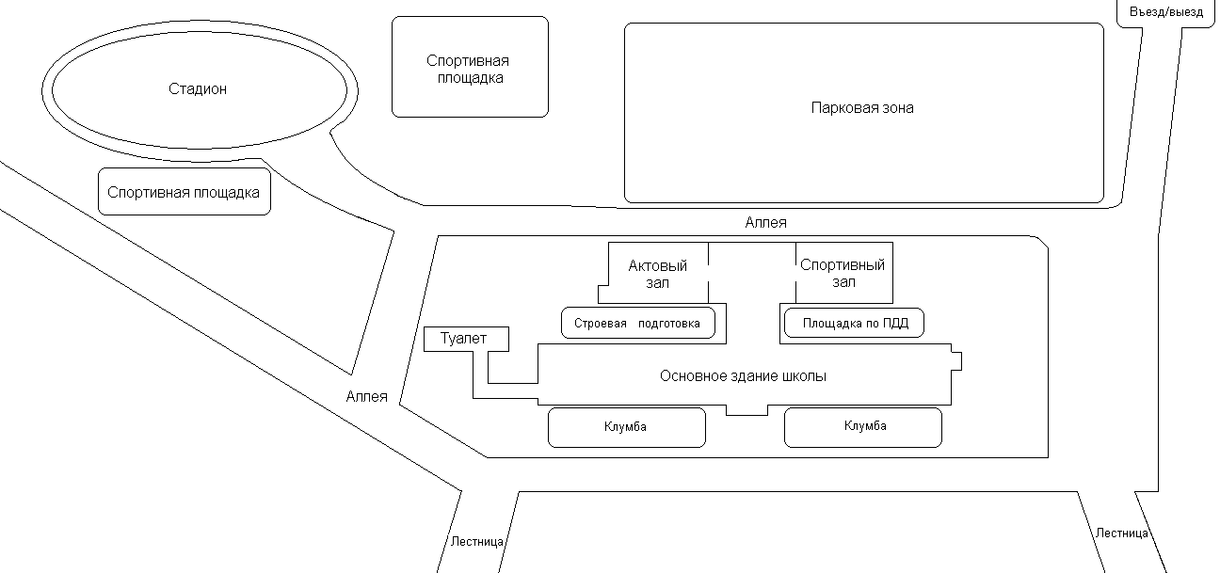

Приложение 2.
Парковая зона сегодня
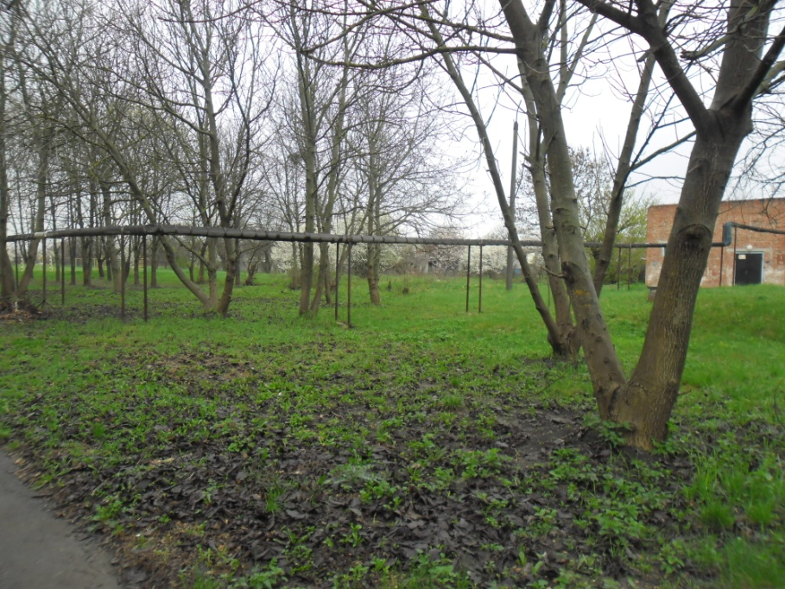
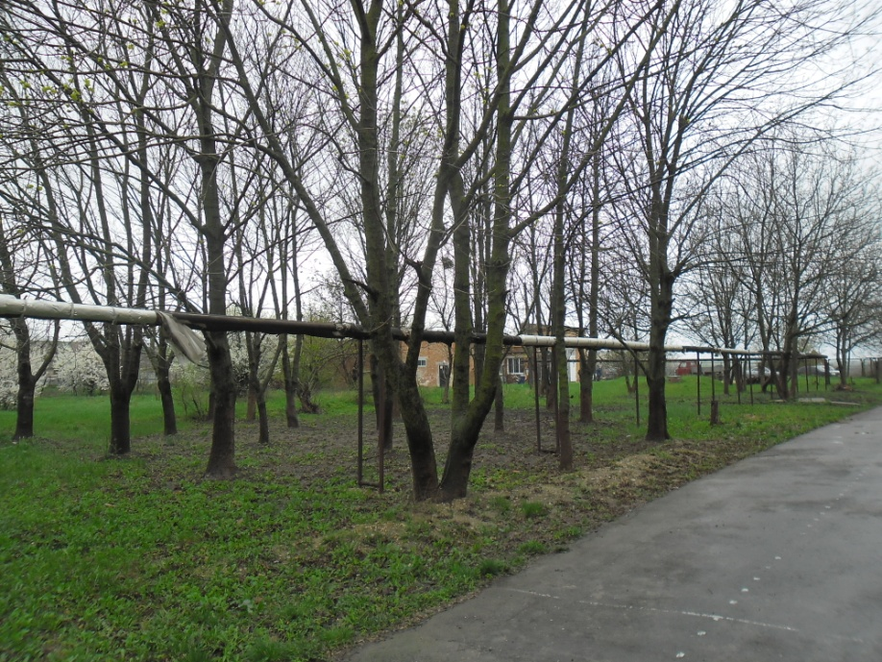
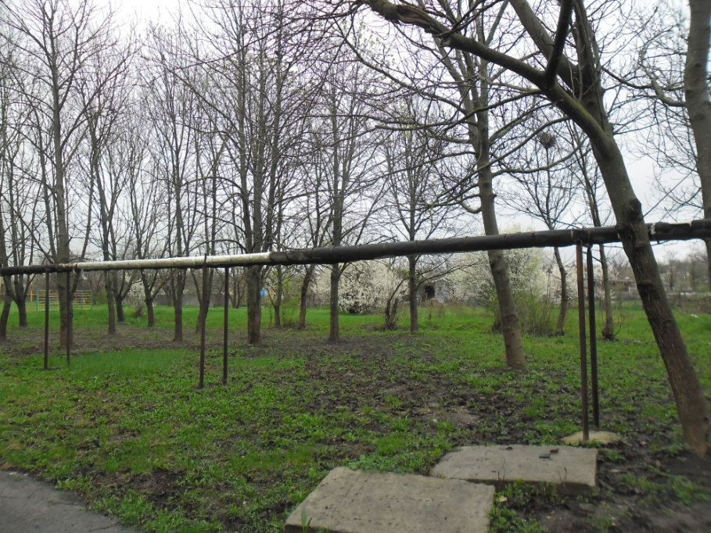
Приложение 3.

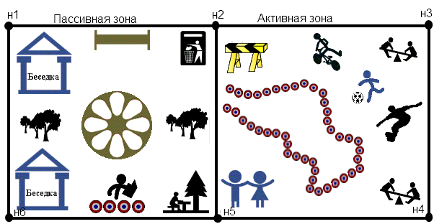

Приложение 4
Клумбы пассивной и активной зон
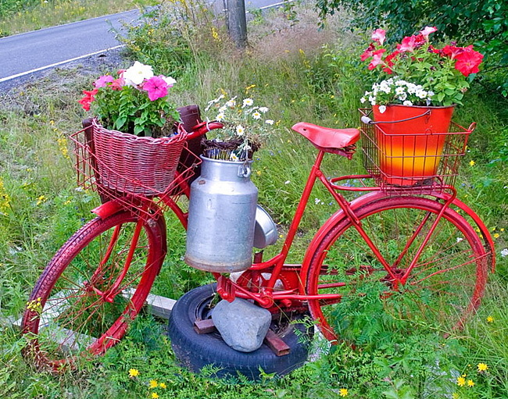
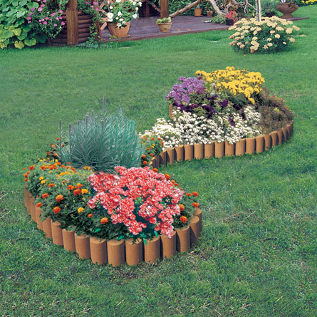
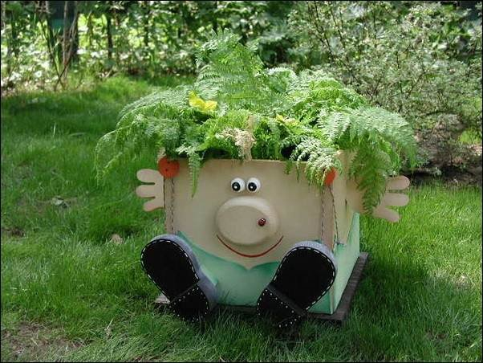
Приложение 5.
Беседки пассивной зоны
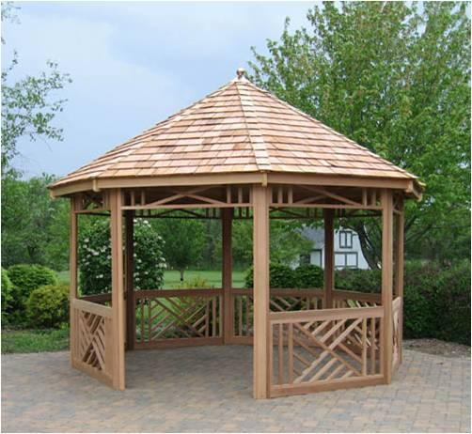
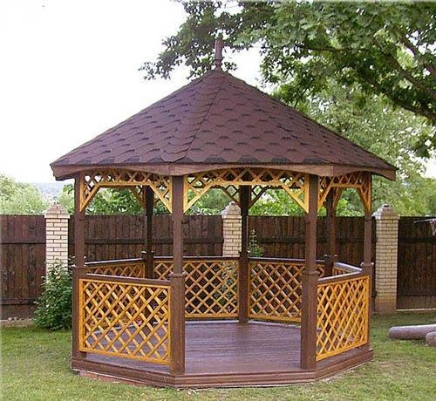
Приложение 6.
Игровая площадка.
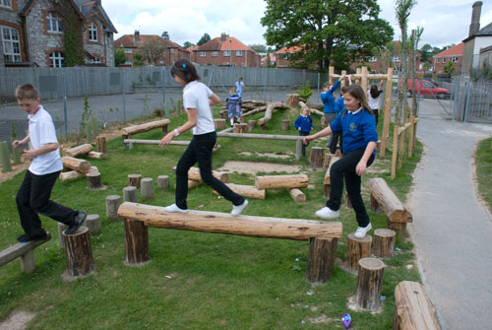

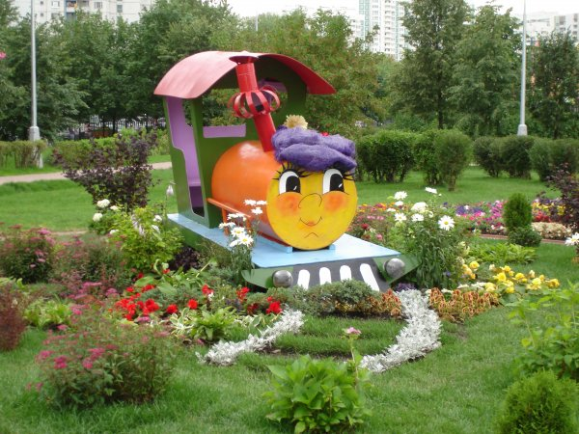

Приложение 7
Эскиз зоны отдыха щкольного двора

